Welcher Vogel frisst welches Futter?
Verbinde, was zusammengehört. Kennt ihr auch die Namen?
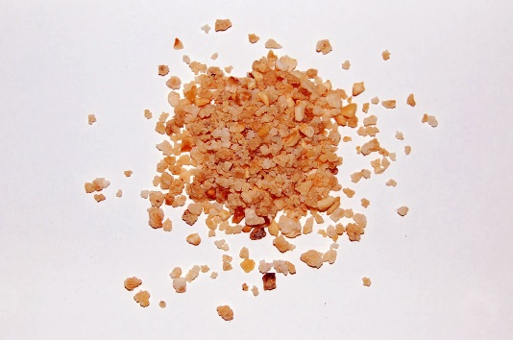
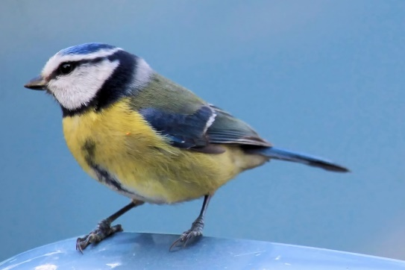
________________________________ gehackte Nüsse
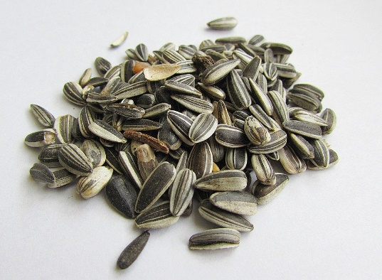
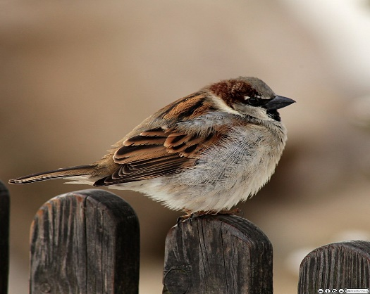
"Dieses Foto" von Unbekannter Autor ist lizenziert gemäß CC BY-SA-NC
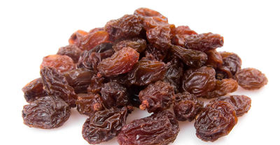
_______________________________ Sonnenblumenkerne
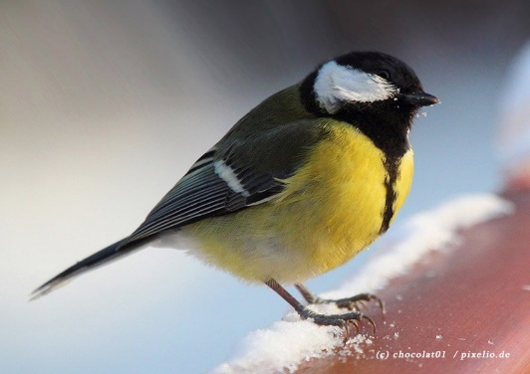
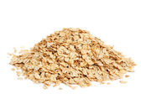
_______________________________ Rosinen
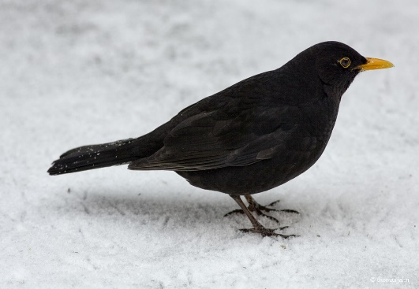
_______________________________ Haferflocken

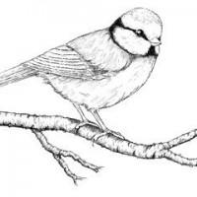
Das ist eine Blaumeise.
Man erkennt sie an ihrem ___________
Kopf und dem ___________ Bauch.

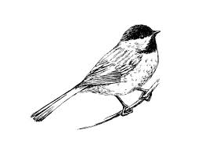

Das ist eine Kohlmeise.
Sie hat einen ___________ Kopf
und einen ___________ Bauch.

Zeichne die Vögel mit den richtigen Farben an.

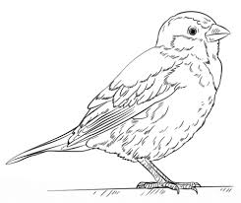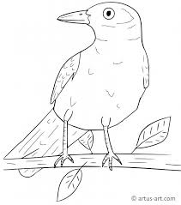
Das ist ein Spatz. Das ist eine Amsel.
Ein Spatz hat ___________ Gefieder Die Amsel hat einen _______
und einen __________ Schnabel. Schnabel und ___________ Gefieder

